温馨提示：
此套题为Word版，请按住Ctrl,滑动鼠标滚轴，调节合适的观看比例，答案解析附后。关闭Word文档返回原板块。
课堂10分钟达标练
1.给出下列四个判断:
①∅={0};
②空集没有子集;
③任何一个集合必有两个或两个以上的子集;
④空集是任何一个集合的子集.
其中,正确的有 ( )
A.0个 B.1个 C.2个 D.3个
【解析】选B.对于①,符号∅表示没有元素的集合,而{0}表示含有一个元素的集合,故①不正确,对于②,空集是其本身的子集,故②不正确,对于③空集只有一个子集,即本身,故③不正确,只有④是正确的.
2.下列四个集合中,是空集的是 ( )
A.{x|x+3=3} B.{(x,y)|y²=-x²,x,y∈R}
C.{x|x²≤0} D.{x|x²-x+1=0,x∈R}
【解析】选D.A中集合为{0},B中为{(0,0)},C中为{0},而D中方程无解,是空集.
3.已知集合A={x|1<x<2},B={x|x<a},若AB,则实数a的取值范围是 .
【解析】如图,可知若AB,则a≥2.
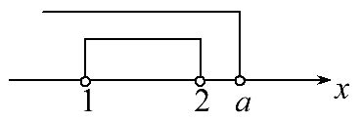
答案:a≥2
4.集合A={1,m²},B={0,1-m},若A=B,则m= .
【解析】因为A=B,所以m²=0,得m=0,经检验符合题意.
答案:0
5.已知集合A={x|x-7≥2},B={x|x≥5},判断集合A,B的关系.
【解析】A={x|x-7≥2}={x|x≥9},又B={x|x≥5},所以AB.

关闭Word文档返回原板块

